МУНИЦИПАЛЬНОЕ АВТОНОМНОЕ УЧРЕЖДЕНИЕ
ДОПОЛНИТЕЛЬНОГО ОБРАЗОВАНИЯ
«МЕЖШКОЛЬНЫЙ УЧЕБНЫЙ КОМБИНАТ «ЭВРИКА»
(МАУ ДО МУК «Эврика»)

СОГЛАСОВАНО
Решением МО ПДТН
(протокол от 01.09.2021 № 1)

Т.П. Тайгулова

МЕТОДИЧЕСКИЕ УКАЗАНИЯ
К ЛАБОРАТОРНО-ПРАКТИЧЕСКИМ ЗАНЯТИЯМ

по дополнительной общеразвивающей программе

«PHOTOSHOP ДЛЯ НАЧИНАЮЩИХ»

по теме "Введение в курс Photoshop. Настройка программы"

г. Новый Уренгой - 2021

Тайгулова Т.П. Методические указания к лабораторно-практическим занятиям по дополнительной общеразвивающей программе «Photoshop для начинающих» по теме
«Введение в курс Photoshop. Настройка программы». – Новый Уренгой: МАУ ДО МУК «Эврика», 2021. – 17 с.

Методические указания рассмотрены, согласованы и рекомендованы к использованию на заседании методического объединения преподавателей дисциплин технического направления (МО ПДТН). (Протокол от 01.09.2021 № 1)

Автор-составитель:
Тайгулова Татьяна Петровна, педагог дополнительного образования муниципального автономного учреждения дополнительного образования «Межшкольный учебный комбинат «Эврика».

Методические указания к лабораторно-практическим занятиям являются частью Учебно-методического комплекса по дополнительной общеобразовательной общеразвивающей программе «Photoshop для начинающих».
Методические указания к лабораторно-практическим занятиям адресованы обучающимся очной формы обучения и включают в себя (для каждой лабораторно-практической работы) учебную цель, краткие теоретические материалы по теме работы, задания к лабораторно-практической работе, обеспеченность занятия (учебно-методическое, информационное, материально-техническое).

 | СОДЕРЖАНИЕ
1. | Пояснительная записка………………………………………………………............. | 4
2. | Методические указания к лабораторно-практическим занятиям "Введение в курс Photoshop. Настройка программы "……………………..................................... | 5
3. | Обеспеченность лабораторно-практических занятий (учебно-методическое, информационное и материально-техническое обеспечение занятий) ......................... | 17

ПОЯСНИТЕЛЬНАЯ ЗАПИСКА

Уважаемые ребята!

Методические указания к лабораторно-практическим занятиям по дополнительной общеразвивающей программе «Photoshop для начинающих» созданы помочь вам сформировать навыки работы по обработке фотографий, созданию собственных рисунков, созданию постеров, коллажей, обложек для разной продукции, созданию открыток и многого другого, развить внимание, усидчивость, художественный вкус, творческие способности.
Освоение содержания программы «Photoshop для начинающих» обеспечивает достижение вами умений использовать навыки улучшения качества отсканированных, отпечатанных снимков, устранения дефектов цветопередачи во время съемки; создания многослойного изображения с возможностью редактирования каждого в отдельности для передачи глубины цвета, работы со сложной графикой; монтирования фотографий и картинок, отдельных элементов в коллажи; восстановлению старых снимков, ретушь фотографий; работы с эскизами и чертежами; обработки 2D и 3D моделей, добавлению к ним текстур, работа с формами; создания интересных графических элементов для полиграфии, дизайна, оформления сайтов; подготовки к печати на принтере; раскрашивания черно-белых файлов.
Приступая к работе на практическом занятии, внимательно прочитайте его цель, ознакомьтесь с краткими теоретическими материалами по теме практического занятия. Свою работу вы должны организовать в соответствии с предложенным педагогом порядком работы.

Желаем вам успехов!

Лабораторно-практическая работа

«Введение в курс Photoshop. Настройка программы»

Цель работы: приобрести практические навыки по работе с элементами интерфейса программы: строкой меню, панелью управления, рабочей средой, панелью инструментов, панелью параметров, панелью вкладок, областью палитр, рабочим пространством, строкой состояния в Adobe Photoshop.

Краткие теоретические материалы по теме работы

«Введение в курс Photoshop. Настройка программы»
Для создания и управления документами и файлами используются такие элементы интерфейса, как палитры, панели и окна. Расположение этих элементов называется рабочей средой. (Рабочие среды разных приложений Adobe для творчества выглядят одинаково, что дает пользователю возможность легко перемещаться между ними.) Пользователь может настроить Photoshop в соответствии со своими потребностями, выбрав стандартную рабочую среду или создав новую.

Начальный экран
При запуске программы Photoshop открывается начальный экран, где можно найти следующее.
- Сведения о новых функциях.
- Различные руководства с общими сведениями, информацией о рабочем процессе, а также советы и рекомендации.
- Просмотр и вызов последних документов. При необходимости количество отображаемых последних документов можно изменить. Выберите Установки > Обработка файлов и укажите требуемое значение (0–100) в поле Длина списка недавних файлов.

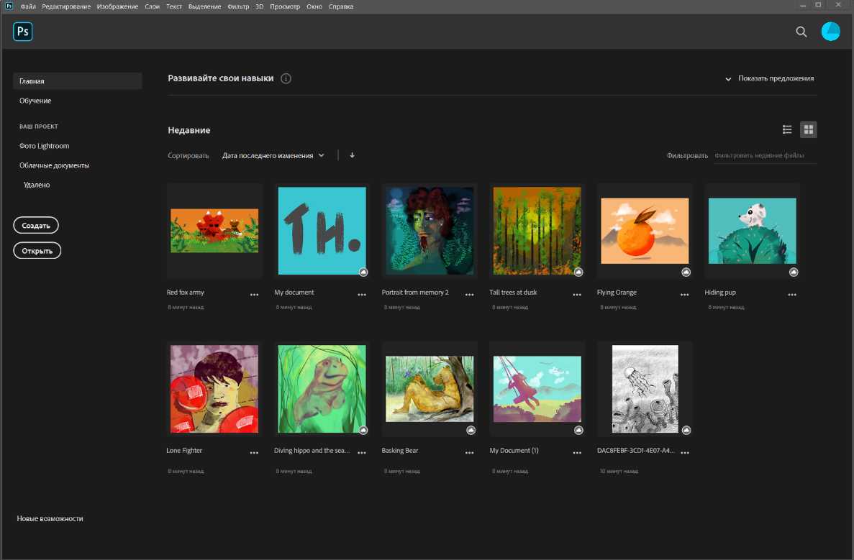
Начальный экран Photoshop

Чтобы перейти на «Начальный экран» с любого экрана во время работы над документом Photoshop, щелкните значок «Начальный экран» на панели «Параметры». Чтобы закрыть начальный экран, просто нажмите клавишу «Esc». На начальном экране слева отображаются следующие вкладки и кнопки.
Начальный экран. Нажмите эту вкладку, чтобы перейти на начальный экран.
Обучение. Выберите эту вкладку, чтобы открыть список базовых и расширенных руководств по программе Photoshop, которые помогут начать работу с приложением.
Фотографии Lightroom. Перейдите на эту вкладку для просмотра синхронизированных фотографий Lightroom и их импорта в документ Photoshop.
Облачные документы. Просматривайте список всех сохраненных облачных документов в Photoshop, включая созданные в Photoshop на iPad и на компьютере.
Удаленные. Здесь приводится полный список облачных документов, которые вы удалили. Документы можно восстановить либо навсегда удалить на свое усмотрение.
Создать новый. Нажмите эту кнопку, чтобы создать новый документ. Можно создавать документы, выбрав один из множества шаблонов и наборов настроек, доступных в Photoshop.
Открыть. Нажмите эту кнопку, чтобы открыть существующий документ в Photoshop.

Описание рабочей среды
- Находящаяся в верхней части окна панель приложения содержит переключатель рабочих пространств/сред, меню (только Windows) и другие элементы управления приложением. При работе в некоторых программах Adobe на платформе Mac пользователь может отобразить или скрыть эту панель, используя меню «Окно».
- Панель «Инструменты») содержит инструменты для создания и редактирования изображений, графических объектов, элементов страниц и т. д. Связанные инструменты располагаются в группах.
- На панели «Управление» в строке Параметры выводятся настройки выбранного в данный момент инструмента.
- Окно документа отображает находящийся в работе файл. В окна документа можно поместить закладки, а в некоторых случаях, их можно группировать и закреплять.
- Палитры упрощают отслеживание и изменение обрабатываемого объекта. Палитры можно группировать, собирать в подборки или закреплять.
- Фрейм приложения группирует все элементы рабочей среды в единое интегрированное окно, которое позволяет работать с приложением как с единым целым. При перемещении или изменении размера фрейма приложения или его элементов все элементы внутри него взаимодействуют друг с другом и не перекрываются. Палитры не исчезают при переключении приложений или при случайном щелчке за пределами приложения. При работе с несколькими приложениями можно расположить их рядом на экране или на нескольких мониторах.

Функции, повышающие удобство использования
Рабочая среда Photoshop проста в использовании и содержит ряд функций, которые обеспечивают удобство использования:
- Различные уровни яркости: щелкните «Редактирование»> «Установки» и выберите образец «Цветовая тема» в разделе «Интерфейс».
Чтобы быстро уменьшить яркость, нажмите Shift + 1; чтобы увеличить яркость, нажмите Shift + 2. В Mac OS также необходимо нажать клавишу FN.
- Представления в изображении: получайте актуальные сведения по мере использования избранных инструментов. Представления в изображении показывают размеры выделенного фрагмента, углы трансформирования и т. д. Чтобы изменить размещение представлений, выберите параметр в разделе «Показывать значения трансформирования» в установках интерфейса.
- Максимально доступное пространство экрана: нажмите кнопку в нижней части панели инструментов, чтобы переключиться между стандартным и полноэкранным режимами отображения.
- Задать цвет UX: для интерфейса можно выбрать одну из следующих цветовых тем: «Черный», «Темно-серый», «Средний серый» и «светло-серый». Для этого выполните следующие действия.
  - Выберите «Редактирование»> «Установки»> «Интерфейс».
  - Выберите нужную цветовую тему.

Доступные параметры цветовой темы

Скрытие или отображение всех панелей
- Чтобы скрыть или отобразить все палитры и панели, включая панель «Инструменты» и панель «Управление», нажмите клавишу Tab.
- Чтобы скрыть или отобразить все палитры и панели, кроме панелей «Инструменты» и «Управление», нажмите клавиши Shift+Tab.
Можно временно отобразить скрытые панели, если в установках интерфейса выбран параметр «Автоматически показывать скрытые панели». Переместите курсор к краю окна приложения (Windows) или к краю монитора (Mac OS) и наведите его на появившуюся полосу.

Параметры отображения палитр/панелей
Нажмите значок меню палитры/панели в ее правом верхнем углу. Меню палитры/панели можно открыть, даже если она свернута.
В Photoshop можно изменить размер шрифта для текста панелей и всплывающих подсказок. В окне «Установки интерфейса» выберите размер в меню Размер шрифта меню. Чтобы изменить масштаб всего интерфейса Photoshop в соответствии с выбранным размером шрифта интерфейса, установите флажок Масштабировать интерфейс по размеру шрифта.

Перенастройка панели «Инструменты»
Инструменты панели «Инструменты» могут располагаться в один или два столбца.
- Щелкните двойную стрелку, расположенную в верхней части панели «Инструменты».

Управление окнами и палитрами/панелями
Пользовательское рабочее пространство/среду можно создать, перемещая и изменяя окна документов и палитр/панелей. Можно сохранить несколько рабочих сред и переключаться между ними.

Упорядочение, стыковка и свободное перемещение окон документа
Если открыто более одного файла, окна документов снабжаются закладками.
- Для изменения порядка окон документов перетащите закладку окна в новое место в группе.
- Для открепления (свободного перемещения или отстыковки) окна документа из группы окон перетащите закладку окна из группы.
Можно также выбрать меню «Окно»> «Упорядочить»> «Свободно перемещать содержимое окна» для перемещения одного окна документа либо «Окно» > «Упорядочить» > «Свободно перемещать все содержимое окон» для перемещения всех окон документа сразу.
- Для прикрепления окна документа к другой группе окон перетащите закладку окна в эту группу.
- Чтобы создать группы документов, расположенные каскадно или мозаично, перетащите окно к одной из зон перетаскивания, расположенных вдоль верхнего, нижнего или боковых краев другого окна. Также можно выбрать макет для группы с помощью кнопки «Макет» на панели приложения.
- Чтобы переключиться на другой документ в группе со вкладками при перетаскивании выделенной области, перетащите выделенную область на вкладку документа и ненадолго задержите на ней.

Прикрепление и открепление палитр/панелей
Док — это набор палитр/панелей или групп палитр/панелей, отображаемых вместе, чаще всего вертикально. Палитры/панели можно прикреплять и откреплять перетаскиванием в область дока или из нее.
- Чтобы прикрепить палитру/панель, перетащите ее за вкладку в док и поместите сверху или снизу от других палитр или панелей либо между ними.
- Чтобы прикрепить группу палитр/панелей, перетащите ее в док за строку заголовка (пустую одноцветную строку над вкладками).
- Чтобы удалить палитру/панель или группу палитр/панелей из дока, перетащите ее из дока, удерживая за вкладку или строку заголовка. Можно перетащить палитру/панель в другой док или сделать плавающей.
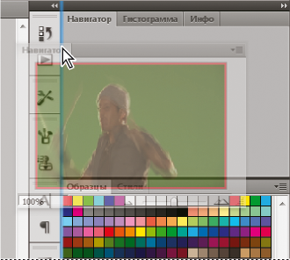
При перетаскивании в новый док палитра/панель «Навигатор» выделяется
синей вертикальной линией.

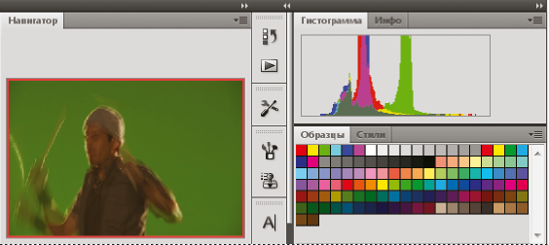
Панель «Навигатор» в собственном доке

Можно сделать так, чтобы палитры/панели не заполняли все пространство в доке. Перетащите нижнюю границу дока вверх, чтобы она не соприкасалась с границей рабочего пространства/среды.

Перемещение палитр/панелей
При перемещении палитр/панелей отображаются подсвеченные зоны перетаскивания — зоны, в которые можно поместить палитру/панель. Например, можно переместить палитру/панель выше или ниже в доке. Для этого нужно перетащить ее на узкую синюю зону перетаскивания, которая отображается над другой палитрой/панелью или под ней. Если перетащить палитру/панель в область, не являющуюся зоной перетаскивания, такая палитра/панель станет плавающей.
Активация зоны перетаскивания зависит от позиции указателя мыши (а не положения панели), поэтому, если вы ее не видите, попробуйте переместить указатель мыши в то место, где должна быть зона перетаскивания.
- Чтобы переместить панель, перетащите ее за вкладку.
- Чтобы переместить группу палитр/панелей, перетащите строку заголовка.

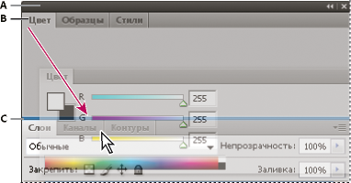
Зона перетаскивания, обозначенная узкой синей линией, означает прикрепление одиночной палитры/панели «Цвет» над группой палитр/панелей «Слои»
  - Строка заголовка B. Tab C. Зона перетаскивания

Чтобы избежать закрепления палитры/панели при перемещении, удерживайте клавишу Ctrl (в Windows) или Command (в Mac OS). Для отмены операции при перемещении палитры/панели нажмите клавишу «Esc».

Добавление и удаление палитр/панелей
Если из дока удалить все палитры/панели, то он исчезнет. Можно создать док, перемещая палитры/панели в правый угол рабочего пространства/среды до появления зоны перетаскивания.
- Для удаления палитры/панели щелкните правой кнопкой мыши (Windows) или левой кнопкой мыши с удерживанием клавиши Control (Mac) на ее закладке и выберите «Закрыть» или удалите ее из меню «Окно».
- Чтобы добавить палитру/панель, выберите ее в меню «Окно» и закрепите в нужном месте.

Управление группами палитр/панелей
- Чтобы добавить палитру/панель в группу, перетащите вкладку этой палитры/панели в выделенную зону перетаскивания группы.
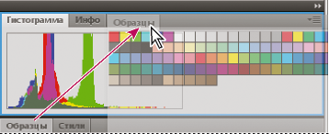
Добавление палитры/панели в группу

- Чтобы изменить порядок расположения палитр/панелей в группе, перетащите вкладку палитры/панели на новое место внутри группы.
- Чтобы убрать палитру/панель из группы и сделать ее плавающей, перетащите палитру/панель за ее вкладку за пределы группы.
- Чтобы переместить группу, перетащите строку заголовка (область над вкладками).

Создание ряда плавающих палитр/панелей
При перетаскивании палитры/панели из дока не в зону перетаскивания палитра/панель становится плавающей. Плавающую палитру/панель можно разместить в любом месте рабочего пространства/среды. Плавающие панели или группы панелей можно собрать в одну подборку, тогда при перетаскивании самой верхней строки заголовка они будут перемещаться как одно целое.

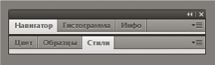
Ряд плавающих палитр/панелей
- Чтобы создать ряд плавающих палитр/панелей, перетащите палитру/панель за вкладку в зону перетаскивания, расположенную в нижней части другой палитры/панели.
- Чтобы изменить порядок палитр/панелей в ряду, перетащите палитру/панель за вкладку вверх или вниз.
Вкладку следует отпустить над тонкой зоной перетаскивания между палитрами/панелями, а не над широкой зоной перетаскивания в строке заголовка.
- Чтобы убрать палитру/панель или группу палитр/панелей из ряда и сделать ее плавающей, перетащите палитру/панель за его пределы, удерживая за вкладку.

Изменение размеров палитр/панелей
- Чтобы свернуть или развернуть палитру/панель, группу палитр/панелей или ряд палитр/панелей, дважды щелкните вкладку. Также можно дважды щелкнуть область вкладки (пустое пространство рядом с вкладками).
- Для изменения размера палитры/панели потяните за любую из ее сторон. Размеры некоторых палитр/панелей, например палитры «Цвет», нельзя изменить таким способом.

Свертывание и развертывание значков панели
Чтобы уменьшить загромождение рабочего пространства/среды, можно свернуть палитры/панели в значки. В некоторых случаях палитры/панели сворачиваются в значки в рабочем пространстве/среде по умолчанию.
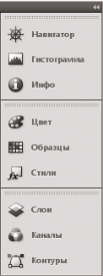
Палитры/панели, свернутые в значки

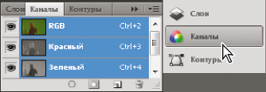
Развернутые палитры/панели

- Чтобы свернуть или развернуть все значки панели в столбце, щелкните двойную стрелку в его верхней части.
- Чтобы развернуть значок одиночной палитры/панели, щелкните его.
- Чтобы изменить размер значков палитры/панели так, чтобы видеть только значки (без подписей), изменяйте ширину дока до исчезновения текста. Чтобы восстановить текст, увеличьте ширину дока.
- Чтобы свернуть развернутую палитру/панель в значок, щелкните ее вкладку, значок или двойную стрелку в строке заголовка.
- Чтобы добавить плавающую палитру/панель или группу палитр/панелей в док значков, перетащите ее туда за вкладку или строку заголовка (палитры/панели автоматически сворачиваются в значки при добавлении их в док значков).
- Чтобы переместить значок палитры/панели (или группу значков палитр/панелей), перетащите значок. Значки панелей можно перетаскивать вниз и вверх в пределах одного дока, в другие доки (где значки будут отображаться в стиле панелей этого дока) либо за пределы дока (где они станут плавающими значками).

Предотвращение случайного перемещения панелей благодаря функции блокировки рабочей среды
Используйте параметр Заблокировать рабочую среду, чтобы предотвратить случайное перемещение панелей рабочей среды, в частности, при работе в Photoshop на планшете с пером. Для доступа к этому параметру выберите Окно> Рабочая среда> Заблокировать рабочую среду.

Поиск на панели «Новые возможности»

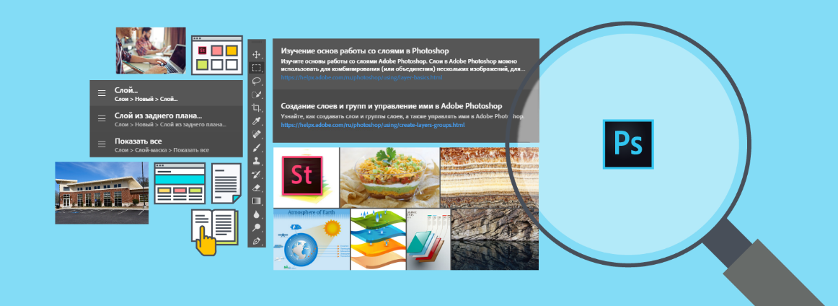

В Photoshop есть мощная функция поиска, которая позволяет узнавать о новых инструментах, получать доступ к практическим руководствам, просматривать встроенную в приложение справку, изучать статьи и т. д.

Создание документов
Когда вы создаете документ в Photoshop, то вместо чистого холста можно выбрать любой из большой коллекции шаблонов, в том числе шаблон Adobe Stock. Шаблоны содержат ресурсы Stock и иллюстрации, используя которые можно оформить проект. Можно открыть шаблон в Photoshop и работать с ним так же, как с любым другим документом (.psd).
В дополнение к шаблонам также можно создать документ, выбрав один из многочисленных чистых наборов, доступных в Photoshop.

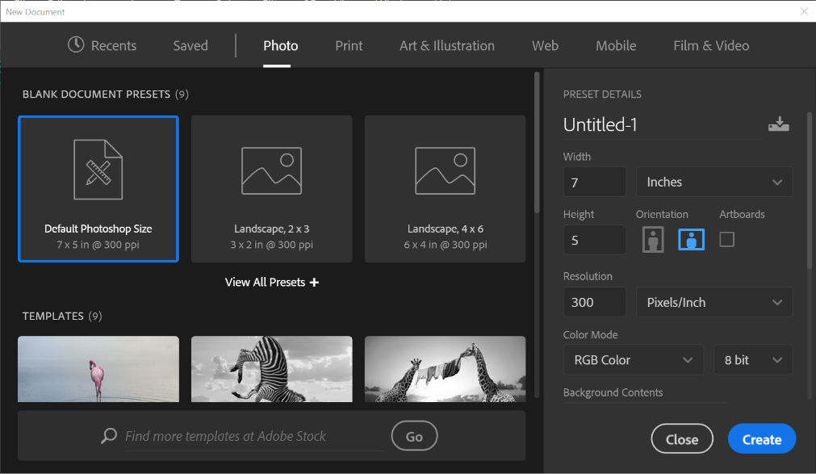

Диалоговое окно «Новый документ» | Шаблоны из Adobe Stock и чистые наборы

Сохранение и переключение рабочих пространств/сред
Если текущий размер и положение панелей сохранены как именованное рабочее пространство/среда, то это рабочее пространство/среду можно восстановить позднее, даже если некоторые палитры/панели были перемещены или закрыты. Названия сохраненных рабочих пространств/сред выводятся в переключателе рабочих пространств/сред на панели приложения.

Сохранение пользовательской рабочей среды
- Настроив требуемую конфигурацию рабочей среды, выберите Окно > Рабочая среда > Новая рабочая среда.
- Введите имя рабочей среды.
- В меню «Захват» выберите один вариант или несколько.

Сочетания клавиш
Сохраняет текущий набор комбинаций клавиш (только для Photoshop).

Меню или настройка меню
Сохраняет текущий набор меню.

Отображение рабочих пространств/сред и переключение между ними
Выберите рабочее пространство/среду в переключателе рабочих пространств/сред на панели приложения.
В Photoshop между различными стилями рабочей среды можно быстро переключаться с помощью комбинаций клавиш.

Удаление пользовательской рабочей среды
- Выберите «Управление рабочими средами» в переключателе рабочих сред на панели приложения, выберите рабочую среду и нажмите «Удалить».
- Выберите Удалить рабочую среду в переключателе рабочих сред.
- Выберите «Окно»> «Рабочая среда»> «Удалить рабочую среду», укажите среду, которую нужно удалить, и нажмите «Удалить».

Восстановление рабочей среды по умолчанию
- Выберите рабочую среду «По умолчанию» или «Основная» с помощью переключателя рабочих сред на панели приложения.
- Выберите «Окно»> «Рабочая среда»> «Сброс» [имя рабочей среды].

Восстановление сохраненной рабочей среды
В Photoshop рабочие среды отображаются автоматически в порядке, который использовался при последнем запуске. Однако можно восстановить исходное (сохраненное) расположение панелей.
- Для восстановления отдельной рабочей среды выберите меню «Окно»> «Рабочая среда» > «Сбросить [имя рабочей среды]».
- Для восстановления всех рабочих сред, установленных с Photoshop, нажмите «Восстановление рабочих сред по умолчанию» в настройках интерфейса.
Переупорядочить рабочие среды на панели приложения можно путем перетаскивания.

Расширенные подсказки
При наведении указателя мыши на определенные инструменты на панели «Инструменты» в Photoshop отображается описание и короткий видеоролик о действии инструмента. Можно выключить отображение расширенных подсказок. Для этого снимите флажок Установки > Инструменты > Использовать расширенные подсказки.

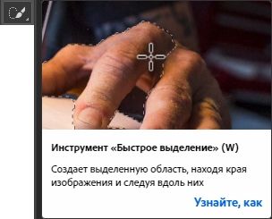
Расширенная подсказка: инструмент «Быстрое выделение»

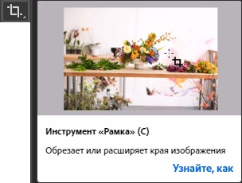
Расширенная подсказка: инструмент «Рамка»

Скрытие подсказок
Когда вы помещаете указатель над большинством инструментов и параметров, то по умолчанию появляются подсказки с их описанием. Если эти подсказки вас отвлекают, у вас есть возможность их скрыть. В установках интерфейса снимите флажок Показывать подсказки.
В некоторых диалоговых окнах подсказки отсутствуют.

Задания к лабораторно-практической работе

«Введение в курс Photoshop. Настройка программы»

Выбор и использование инструментов
Для практического знакомства с рабочей областью Adobe Photoshop выполните
следующие упражнения.
Одной из первых операций при создании или редактировании изображений является
выбор инструментов из палитры Инструменты. Эта палитра должна быть у вас всегда на экране и располагаться в удобном месте для работы. Как правило в левой части рабочей области.

Задание 1.
Выберите Файл-Открыть и откройте любое изображение.

Инструменты палитры Инструменты могут располагаться в один или в два ряда. Такое переключение выполняется с помощью кнопки , расположенной в верхней части палитры. Выбор инструментов для работы проводится щелчком на его пиктограмме или нажатием "закрепленной" за ним клавиши. Если установить курсор на пиктограмме инструмента и подождать, то появляется подсказка с именем инструмента и "закрепленной" за ним клавишей (рис.1.).

Рис. 1. Отображение подсказки инструмента Zoom

  - Подведите указатель к инструменту Масштаб и дождитесь отображения подсказки.
Инструменты, имеющие на кнопке пометку в виде маленького треугольника, содержат функционально похожие инструменты (скрытые, или вложенные инструменты), которые вызываются после задержания на значке таких инструментов указателя .
  - Отобразите скрытые инструменты Прямоугольная область, показанные на рис. 2.

Рис. 2. Отображение подсказки инструмента Zoom

Назначение инструментов Adobe Photoshop и параметры их настройки приводятся по мере использования инструментов. Кроме инструментов, на палитре Инструменты расположены следующие элементы интерфейса, выполненные в виде цветовых образцов и кнопок (рис.3): Цвет переднего плана. Образец рисующего цвета. Отображается установленный текущий рисующий цвет. По умолчанию устанавливается черный цвет; Б—Переключение цветов переднего плана и фонового цвета)— циклическое переключение рисующего и фонового цветов; В—(Фоновый цвет). Образец фонового цвета. Отображается установленный текущий фоновый цвет. По умолчанию устанавливается белый цвет— (Цвет переднего плана и фоновый цвет по умолчанию)— установка черного рисующего и белого фонового цвета—(Редактирование в режиме быстрой маски)—переключение в режим быстрой маски, в котором выполняется исправление границы выделения.

Рис.3. Элементы интерфейса палитры Tools работы с цветом и быстрой маской
В следующих упражнениях Вы узнаете, как увеличивать или уменьшать масштаб отображения на экране открытого изображения. Следует иметь в виду, что при этом размеры самого изображения не изменяются.

Задание 2.
1. Откройте любое пиксельное изображение.
2. На палитре инструментов выберите инструмент Масштаб. Обратите внимание на панель Параметры (строка ниже меню). По умолчанию на этой панели выбирается инструмент для увеличения изображения (Zoom+). Установите курсор на середину изображения и выполните щелчок инструментом. Изображение увеличивается до 200%.
3. Двойной щелчок на инструменте Масштаб возвращает изображение к 100% масштабу реальный размер. Как уже указывалось, в этом масштабе пиксел изображения отображается пикселом экрана. Выполните такую операцию.
4. Нажмите клавишу <А>. Теперь инструмент Масштаб позволит уменьшить изображение. Настроить инструмент Масштаб на уменьшение изображения возможно и на панели Параметры. Для этого необходимо щелкнуть кнопку .
5. Чтобы увеличить тот или иной фрагмент, необходимо очертить инструментом Масштаб вокруг него прямоугольную штриховую рамку. Увеличьте таким образом изображение решетки.

Задание 3.
Если изображение увеличено и не вмещается на экране, его можно перемещать в пределах экрана, выводя на экран те или иные невидимые его части.
Инструментом Масштаб увеличьте изображение до 300%, активизируйте инструмент Рука и переместите изображение так, чтобы увидеть части изображения, находящиеся вне экрана.
Инструмент Рука можно активизировать, не отменяя в данный момент активного инструмента. Для этого необходимо удерживать клавишу <Пробел>.

Задание 4. Изменение масштаба изображения на экране
Для зуммирования (изменения масштаба изображения на экране) и панорамирования (перемещения увеличенного изображения относительно экрана) в Adobe Photoshop используется палитра Навигатор.
1. Вызов палитры Навигатор, как и других палитр, осуществляется из меню Window (Окно)
щелчком на ее имени. Вызовите палитру Навигатор на экран.
2. Протяните треугольник-регулятор палитры Навигатор, расположенный в ее нижней части вправо— масштаб изображения увеличится. Область, отмеченная красной рамкой в окне палитры Навигатор, показывает часть изображения, видимую на экране. С перемещением регулятора в сторону увеличения масштаба эта область уменьшается.
3.Увеличьте изображение так, чтобы все оно не умещалось на экране. Поместите указатель внутрь красной рамки на палитре Навигатор. Курсор принимает форму руки. Подвигайте рамку этим инструментом в разные стороны. При этом на экране будет отображаться та область изображения, которая попадает в красную рамку.
4. Активизируйте инструмент Масштаб. Нажмите и удерживайте клавишу <Ctrl>, и начертите в окне Навигатор прямоугольную рамку. Таким образом будет определена область изображения, отображаемая на экране. Чем меньше рамка, тем больше будет увеличено изображение.

Задание 5. Изменение масштаба изображения с использованием строки состояния
1. Откройте любое изображение для упражнения.
2. В левое поле информационной строки введите значение 25 и нажмите клавишу <Enter>, чтобы установить масштаб отображения рисунка на экране 25%.
3. Выполните двойной щелчок на инструменте Масштаб, чтобы перейти к 100%-му размеру изображения.
4. Щелкните на панели быстрого доступа кнопку Полный экран
и представьте изображение в полноэкранном режиме. Вернитесь к стандартному режиму отображения изображения .
5. Выполните команду Просмотр-Линейки, чтобы вывести на экран линейки документа. Из горизонтальной и вертикальной линеек «вытяните» направляющие линии. Направляющие линии служат для разметки при размещении отдельных элементов изображения.
6. В правом верхнем углу пересечения линеек расположена кнопка, предназначенная для изменения начала отсчета координат. Перетащите эту кнопку в середину изображения. Начало отсчета координат на линейках изменится и переместится в указанную вами точку.
7. Выполните двойной щелчок указателем в любом месте одной из линеек. На экран будет выведено диалоговое окно Установки -Единицы измерения и линейки. В разделе Единицы измерения установите для вашего документа единицы измерения мм (миллиметры).

Задание 6. Простые математические действия в числовых полях
Можно выполнять простые математические действия в любых полях для числовых значений. Например, если требуется увеличить размер холста еще на 50 пикселей, можно просто ввести +50 после текущего значения в поле ширины или высоты в диалоговом окне «Размер холста».

Расчет значений в любом текстовом поле, которое принимает числовые значения
- Выполните одно из следующих действий.
  - Чтобы заменить все текущее значение математическим выражением, выделите это значение целиком.
  - Чтобы использовать текущее значение как часть математического выражения, установите точку ввода перед ним или после него.
- Введите простое математическое выражение, содержащее математические операторы: + (плюс), – (минус), x (умножение), / (деление) или % (процент).
Например,
3 см * 50 % равно 3 сантиметрам, умноженным на 50 %, то есть 1,50 см.
50 пт + 25 % равно 50 пунктам плюс 25 % от 50 пунктов, то есть 62,5 пункта.
- Нажмите клавишу Enter, чтобы выполнить расчет.

Обеспеченность лабораторно-практических занятий

Основные источники:
- Информатика: учебник / Н.Д. Угринович. — Москва: КноРус, 2018. — 377 с.
- Информатика. Практикум: практикум / Н.Д. Угринович. — Москва: КноРус, 2018. — 264 с.
- Информационные технологии в профессиональной деятельности: учебник / Е.В. Филимонова. — Москва: КноРус, 2017. — 482 с.

Дополнительные источники:
- Основы информатики: учебник / В.Ф. Ляхович, В.А. Молодцов, Н.Б. Рыжикова. — Москва: КноРус, 2018. — 347 с.
- Информационные технологии. Задачник (для СПО). Учебное пособие: учебное пособие / С.В. Синаторов. — Москва: КноРус, 2018. — 253 с.

Интернет-ресурсы:
- http:// www.edu.ru - каталог образовательных Интернет-ресурсов.
- http:// www.universarium.org
- http:// www.openedu.ru
- http://www.intuit.ru
- https://helpx.adobe.com/ru/photoshop/using/workspace-basics.html
- https://docplayer.com/40117977-Tema-1-rabochaya-oblast-prakticheskie-zadaniya.html
- Photoshop с нуля 2021. Авторский курс Оксаны Решетнёвой.
https://cloudlessons.ru/online/course.html?id=315&pid=357&lid=4069

Материально-техническое обеспечение
Материально-техническое обеспечение включает в себя наличие специализированного кабинета, имеющего:
- посадочные места по количеству обучающихся;
- рабочее место преподавателя;
- технические средства обучения: компьютер с лицензионным программным обеспечением и выходом в сеть Интернет, лицензионное или свободно распространяемое программное обеспечение по профилю обучения, мультимедийный проектор.
Для проведения лабораторно-практических занятий имеется учебный класс, укомплектованный всем необходимым оборудованием и инвентарем.

